Dimanche 4 mai 2014 – 9h30
Eglise de La CHEVROLIERE

COMMEMORATION DU 8 MAI 1945

Prière universelle

Prêtre : Le Ressuscité est avec nous. Et, sûrs de sa présence, nous pouvons le prier pour nos frères, et pour tous les hommes...
Animateur : Toi qui nous aimes, écoute-nous SEIGNEUR. N° 54
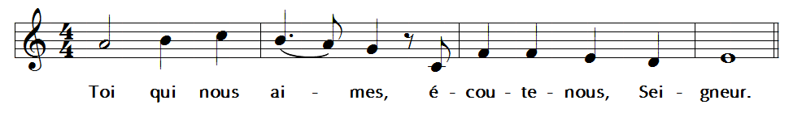

Lecteurs (à 2 voix) :
¤ « Il marchait avec eux… » (voix off)
Pour que l’Eglise, héritière du témoignage des premiers chrétiens, se réfère sans cesse à l’Evangile et trouve de nouvelles manières de transmettre son message, prions d’un même cœur. R/
¤ « Au tombeau… ils ne L’ont pas vu » (voix off)
Pour les chercheurs de DIEU ou ceux qui ont perdu la foi, qu’ils s’ouvrent à une véritable recherche de sens et trouvent dans l’Eglise actuelle de nouvelles raisons de croire, prions d’un même cœur. R/
¤ « Il rompit le pain et le leur donna » (voix off)
Pour tous ceux qui s’engagent sur les pas du CHRIST et particulièrement ceux qui préparent leur première communion, prions d’un même cœur. R/
¤ « A leur tour ils racontaient… » (voix off)
Pour les chrétiens, désireux de vivre leur foi : qu’à l’image de JESUS, ils soient compagnons de route et osent dire leur joie de croire, prions d’un même cœur. R/

¤ Il y a 69 ans prenait fin en Europe le plus gigantesque des conflits. Pour tous ceux qui ont participé au prix de leur vie à ce combat contre le totalitarisme nazi, et pour toutes les victimes de cette guerre, prions d’un même cœur. R/
¤ Rien n'est jamais acquis, même en Europe comme on peut le voir avec l'Ukraine. Pour que pour que les états et leurs dirigeants renoncent à la guerre et recherchent de justes compromis, pour que tous les peuples soient préservés de la haine et de la violence, prions d’un même cœur. R/

Lecteur et animateur se tournent vers le prêtre pendant qu’il conclut la prière
Prêtre : Soutiens notre foi, Seigneur, et, puisque tu entends notre prière, donne ta joie aux hommes en quête d’espérance et de paix, toi qui vis et règnes pour les siècles des siècles.

